***Дата:09.05.2022 Предмет: Англійська мова***

***Клас: 2-А. Вчитель: Акан Я.В.***

***Тема:Що я роблю в парку.***

***Хід уроку.***

1. ***Greatings and warming up***

***Hello, Children! How are you?***

***Привіт,Діти! Як ваші справи?***

***Перейдіть за посиланням і повторіть слова з теми:***

[***https://youtu.be/1Y9GDvqK1Us***](https://youtu.be/1Y9GDvqK1Us)

***2.Learning new words.***

***Запишіть нові слова у словник:***

***Skip/скіп/ стрибати на скакалці***

***Play football/ плей ф'у: тбол/ грати у футбол***

***Play with a toy car/плей віз е той ка:/ гратися іграшковою машиною***

***Climb monkey bars/клаймб м'анкі ба:з/лазити по рукоходу***

***Playground/плейгр'аунд/дитячий майданчик***

***3.Listening(Сприймаємо на слух).***

***Заспіваємо веселу пісню разом:***

[***https://youtu.be/KTOwPz-zMWY***](https://youtu.be/KTOwPz-zMWY)

***Ех.2,р.91(Впр.2,ст.91)***

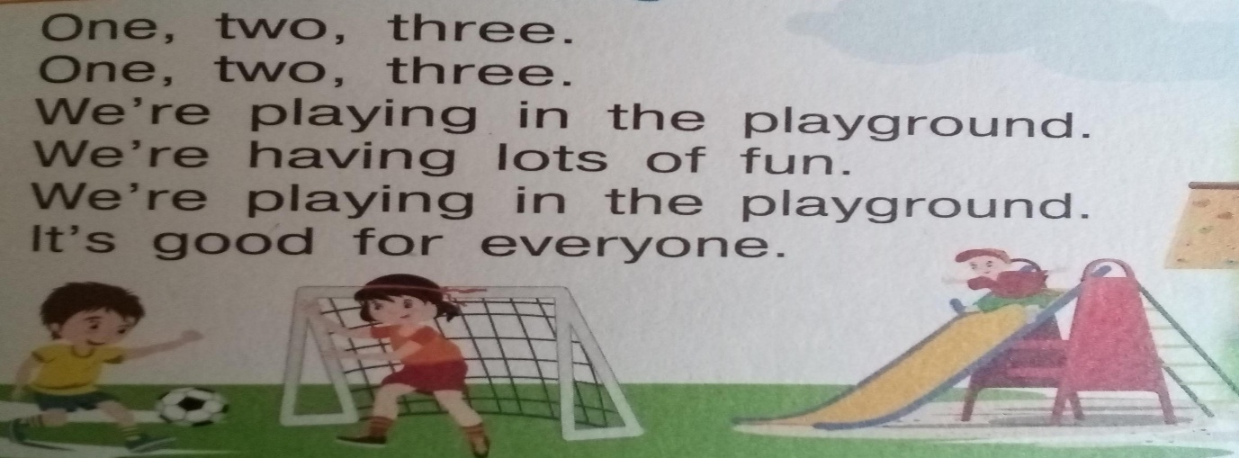 ***Прочитай слова та спробуй заспівати самостійно:***

***4.Reading(Читання).***

***Працюємо усно за підручником.***

***Ех.3,р.91(Впр.3,ст.91).***

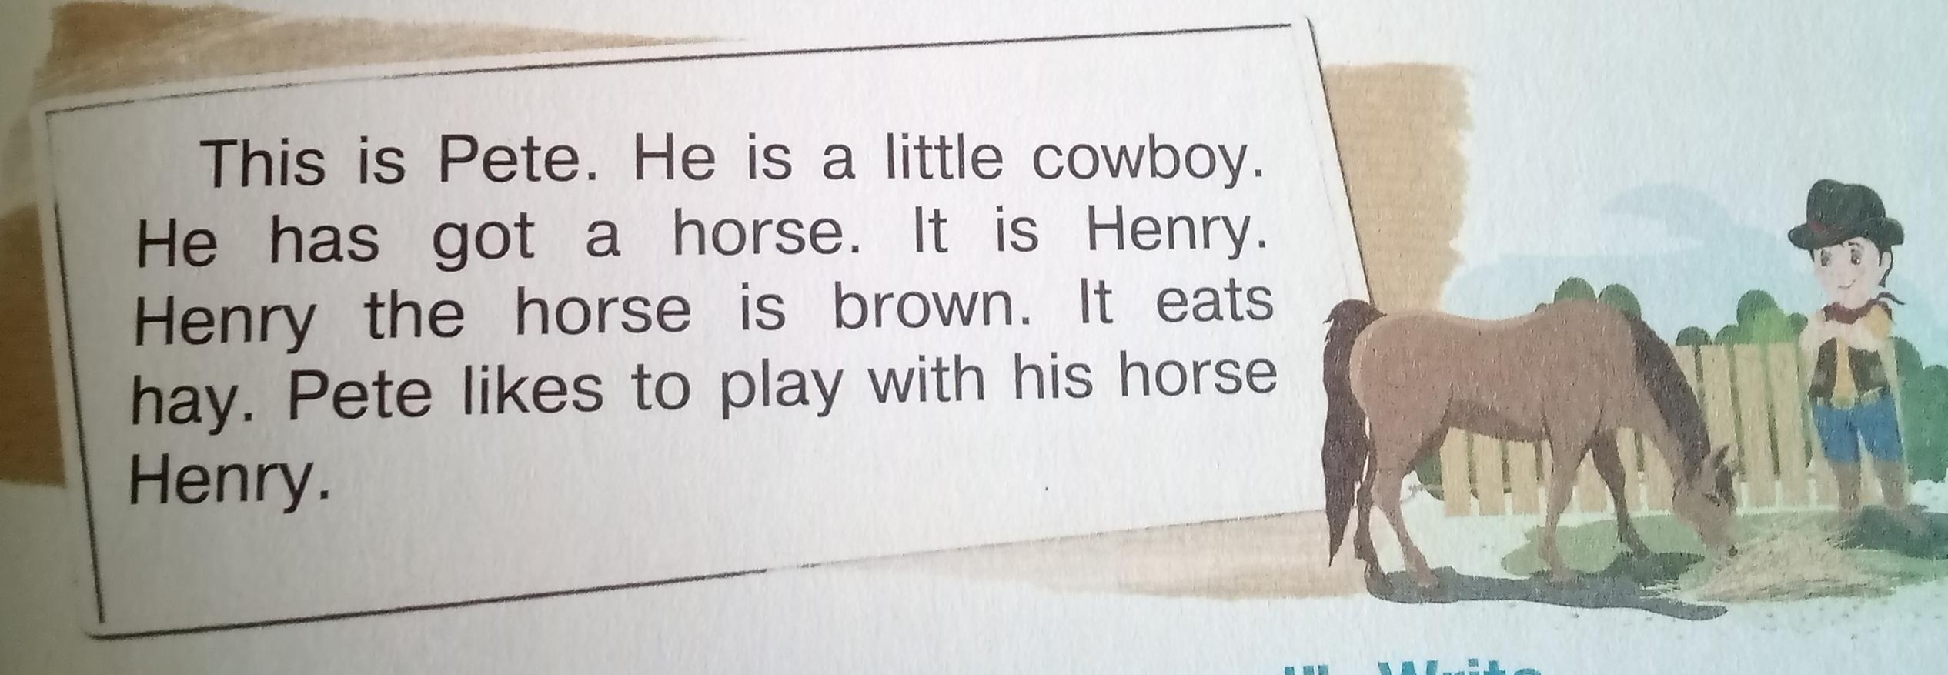***Погляньтеина малюнок і прочитайте текст :***

***Прейдіть за посиланням:***

[***https://youtu.be/Ur02rFg1ft0***](https://youtu.be/Ur02rFg1ft0)

***Прочитай за дикторам,а потім спробуй самостійно.***

***5.Writing(Письмо).***

***Працюємо у друкованому зошиті письмово.***

***Ех.1,р.67(Впр.1,ст. 67).***

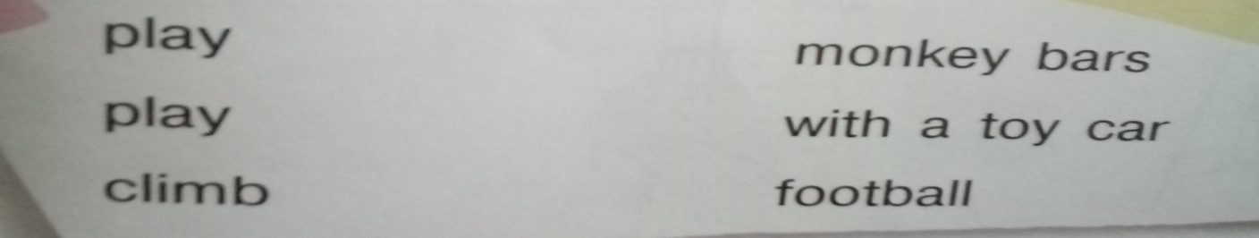***Утворіть словосполучення, поєднуючи слова лівої та правої колонки:***

***Ех.2,р.67(Впр.2,ст.67).***

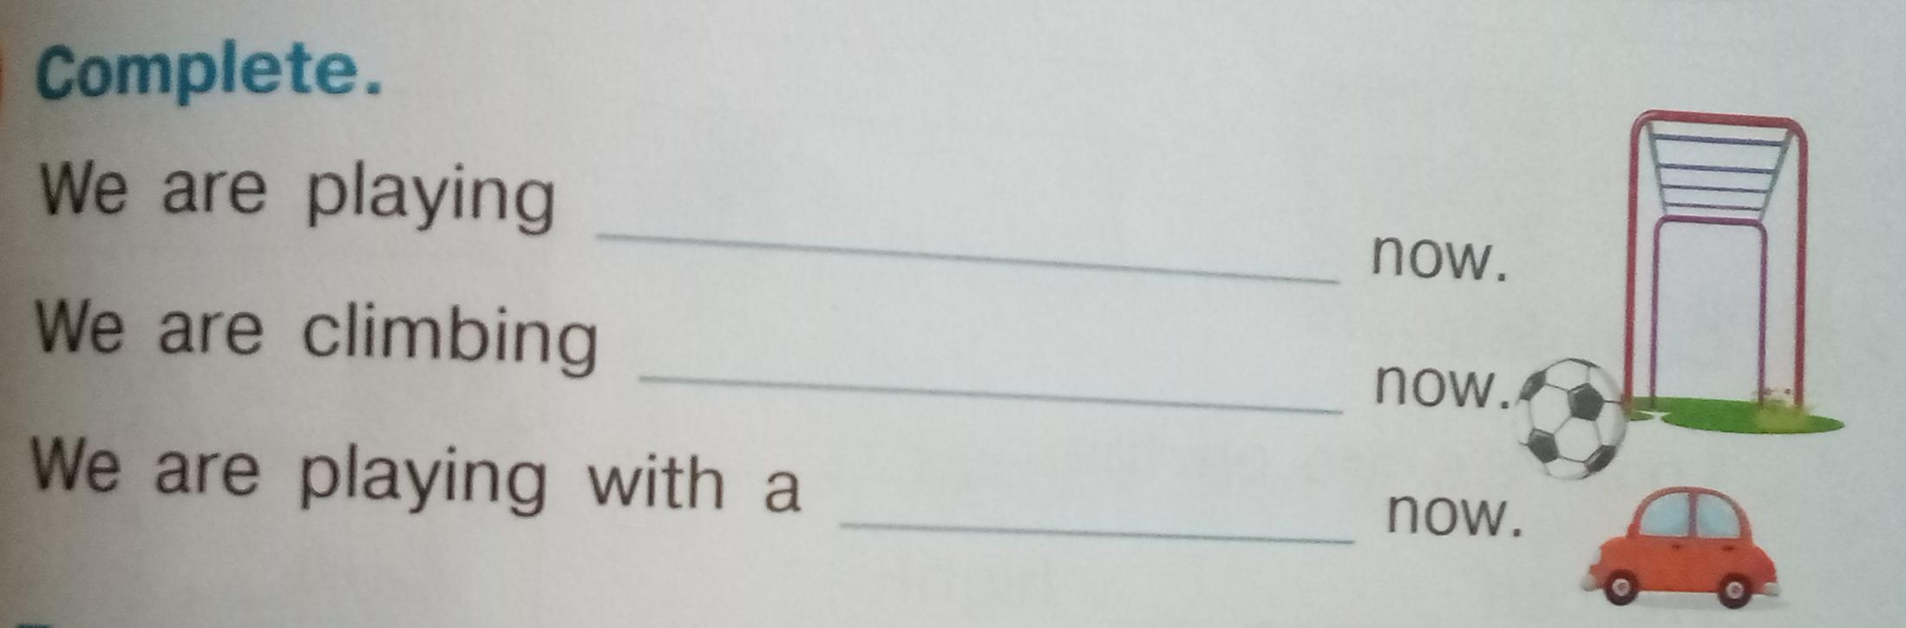***Доповніть речення словами,які зображено поряд:***

***Ex.4,p.67(Впр.4,ст.67).***

***Подивіться на малюнки. Із поданих слів складіть відповідні речення та запишіть у зошит.***

***Порядок слів у реченні має відповідати зразку:***

***The boy is playing.***

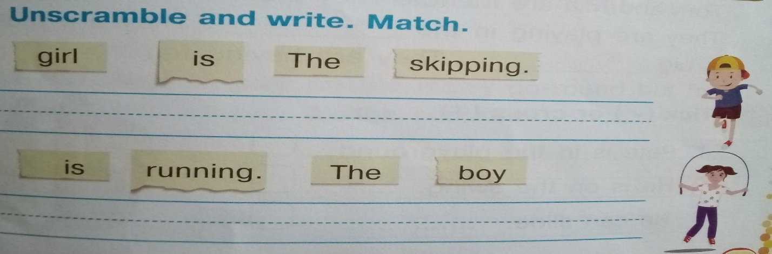

***7.Homework.***

***Домашнє завдання:***

1. ***Опрацювати конспект уроку,вивчити нові слова;***
2. ***Виконати письмові вправи розділу Writing;***

***Додаткове завдання для бажаючих:***

***Виконати Впр.3,ст.67(друкований зошит).***

***Надсилати виконані роботи у Вайбер до 17:00 (0688060638) – Яна Вячеславівна або прикріпити на Human.***